Mata Kuliah : Pengantar Pemrograman

Tugas : Week 6

Nama Mahasiswa : Harvest Walukow  
NIM : 164231104

1. Exercise 4 (no 1): Buat model state machine diagram untuk kasus e-commerce di atas

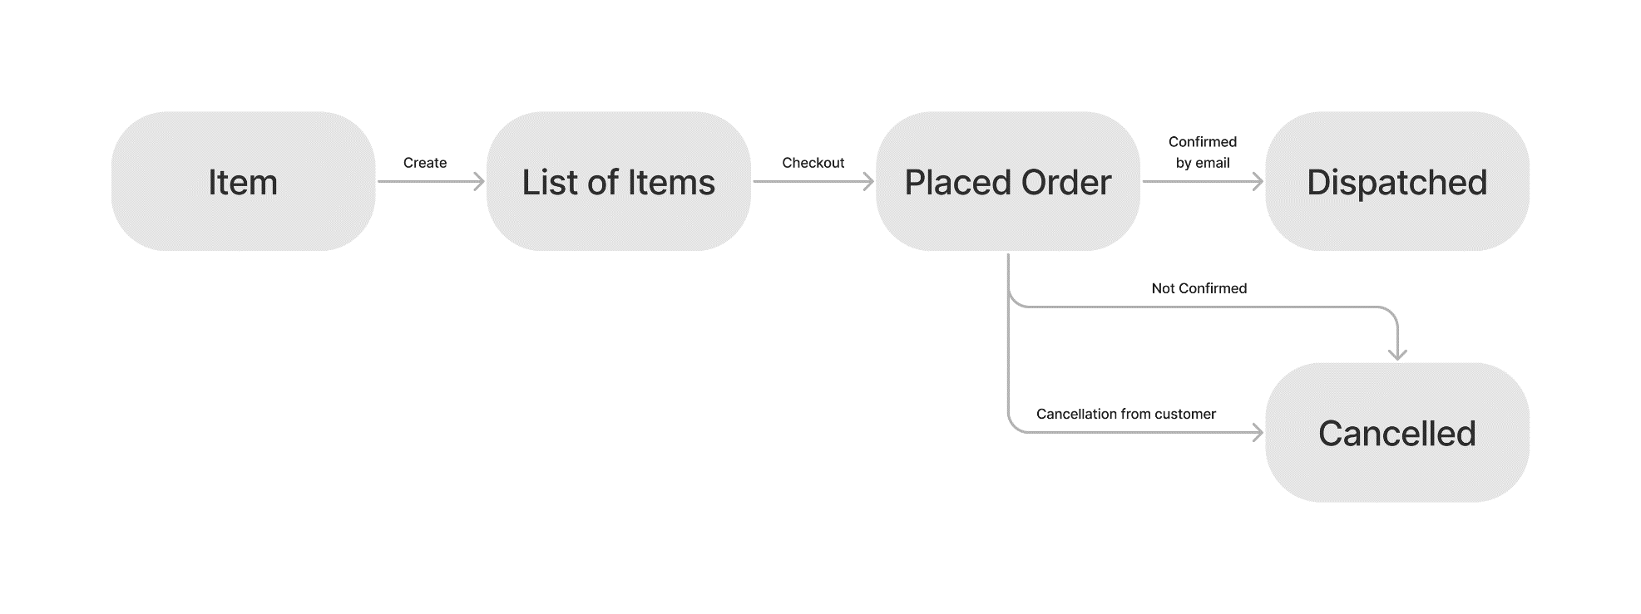

1. Exercise 5 (no 2) Kembangkan model di bawah ini untuk memenuhi pertanyaan berikut

